Vychází Rukověť německy psané literatury z Prahy a českých zemí
Centrum Kurta Krolopa pro německou literaturu v Čechách při Filozofické fakultě Univerzity Karlovy se významně podílelo na vzniku publikace Handbuch der deutschen Literatur Prags und der Böhmischen Länder, která vyšla v prestižní řadě „rukovětí“ německého nakladatelství J. B. Metzler. Kniha skýtá obšírný přehled německy psané literatury nejen v Praze, ale na celém území českých zemí, od 18. století do poloviny 20. století v rozmanitých historických a kulturních souvislostech.

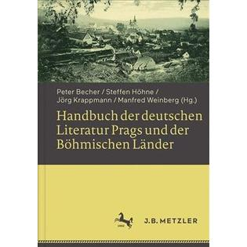
Publikace bude za přítomnosti vydavatelů slavnostně představena veřejnosti v Goethově institutu v Praze v úterý 27. února 2018 od 18 hodin.
© Springer-Verlag GmbH Deutschland

„Rukověť“ je určena odbornému publiku i širší veřejnosti nejen v německy mluvících zemích. Popisuje podmínky a okolnosti vývoje literatury a literárního života, zejména projevy mezikulturního stýkání a potýkání různých národnostních, politických či uměleckých okruhů zejména z pohledu českých Němců a německy mluvících Židů. Vybrané kapitoly představují a interpretují významné žánry, témata a motivy německé literatury v českých zemích, věnují se důležitým institucím kulturního života, tisku, nakladatelstvím a knižnímu obchodu.
Nejde pouze o shrnutí dosavadního poznání. Mnohé literární fenomény jsou zde podchyceny poprvé; tradiční pohledy na tuto literaturu jsou navíc v různých ohledech kriticky revidovány – například časté jednoznačné oddělování pražské německé od sudetoněmecké literatury.
„Knihu chápeme jako nové standardní pojednání o německé literatuře z Prahy, Čech a Moravy, zejména proto, že nabízí její nové zasazení v mezikulturních a meziregionálních souvislostech,
v komplexním poli vzájemného působení zdejších literárních a kulturních okruhů,“ říká prof. Manfred Weinberg, jeden z vydavatelů knihy a vedoucí týmu Centra Kurta Krolopa.
Na vydání publikace podílela řada dalších germanistů, historiků i slavistů z České republiky, Německa a Rakouska, zejména další editoři knihy – literární historik Peter Becher (Spolek Adalberta Stiftera v Mnichově), kulturolog Steffen Höhne (Vysoká škola hudby ve Výmaru) a Jörg Krappmann, vedoucí Centra pro moravskou německou literaturu při katedře germanistiky Palackého univerzity v Olomouci.

Handbuch der deutschen Literatur Prags und der Böhmischen Länder. Red. Peter Becher, Steffen Höhne, Jörg Krappmann a Manfred Weinberg. Stuttgart / Výmar: Verlag J.B. Metzler, 2017. ISBN 978-3-476-02579-1.

http://krolop.ff.cuni.cz/de/handbuch-der-deutschen-literatur-prags-und-der-boehmischen-laender
http://www.springer.com/de/book/9783476025791

Kontaktní osoba

Mgr. Štěpán Zbytovský, Ph.D.
Ústav germánských studií FF UK
stepan.zbytovsky@ff.cuni.cz

